确认方式一：

登录E浙理APP，在“便捷服务”-“学分核对”

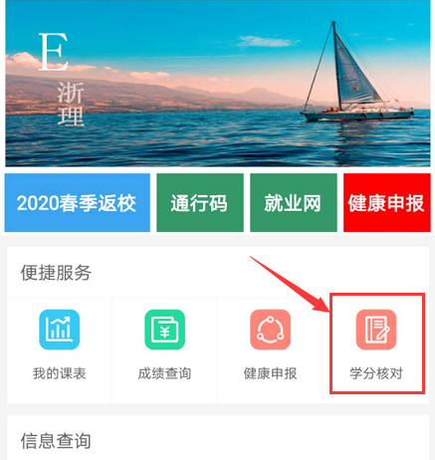

进入后核对个人学分信息，并提交核对结果。



登录方式二：

网页版http://stu.zstu.edu.cn/webroot/decision

提交途径同方式一；

登录方式三：

登录内部网首页i.zstu.edu.cn 以统一身份认证的方式进入“学工系统”，提交途径同方式一